Competition Brief

Competition Title

IT Software Solutions for Business

Covid-19
Due to situations relating to Covid-19, our competition briefs have been adapted to take into account remote participation or in-house participation where required. This approach has been adopted in order to take into account the safety of all competitors, judges and also in order to accommodate the different rules and procedures at the different colleges, universities, organisations and venues taking part.

This competition brief has been designed so that it can be used in-house at competitors' own colleges, universities or organisations, or so that it can be used remotely from competitors’ own homes.

Competition Overview
IT Software Solutions staff work in the IT department of an organisation; providing support as Applications Specialists.

In this competition, competitors will be tested on their in-depth knowledge of Microsoft Office software - Microsoft Word & Microsoft Excel, or Google Suite Applications. They will be inputting, manipulating, outputting and presenting information and will need to demonstrate accuracy, knowledge and time management skills.

Entry Criteria
This competition is for those training for a career in the IT Industry and who are studying up to Level 3 BTEC Diploma or equivalent.
Please ensure your entrants have the skills and competences to complete the task.

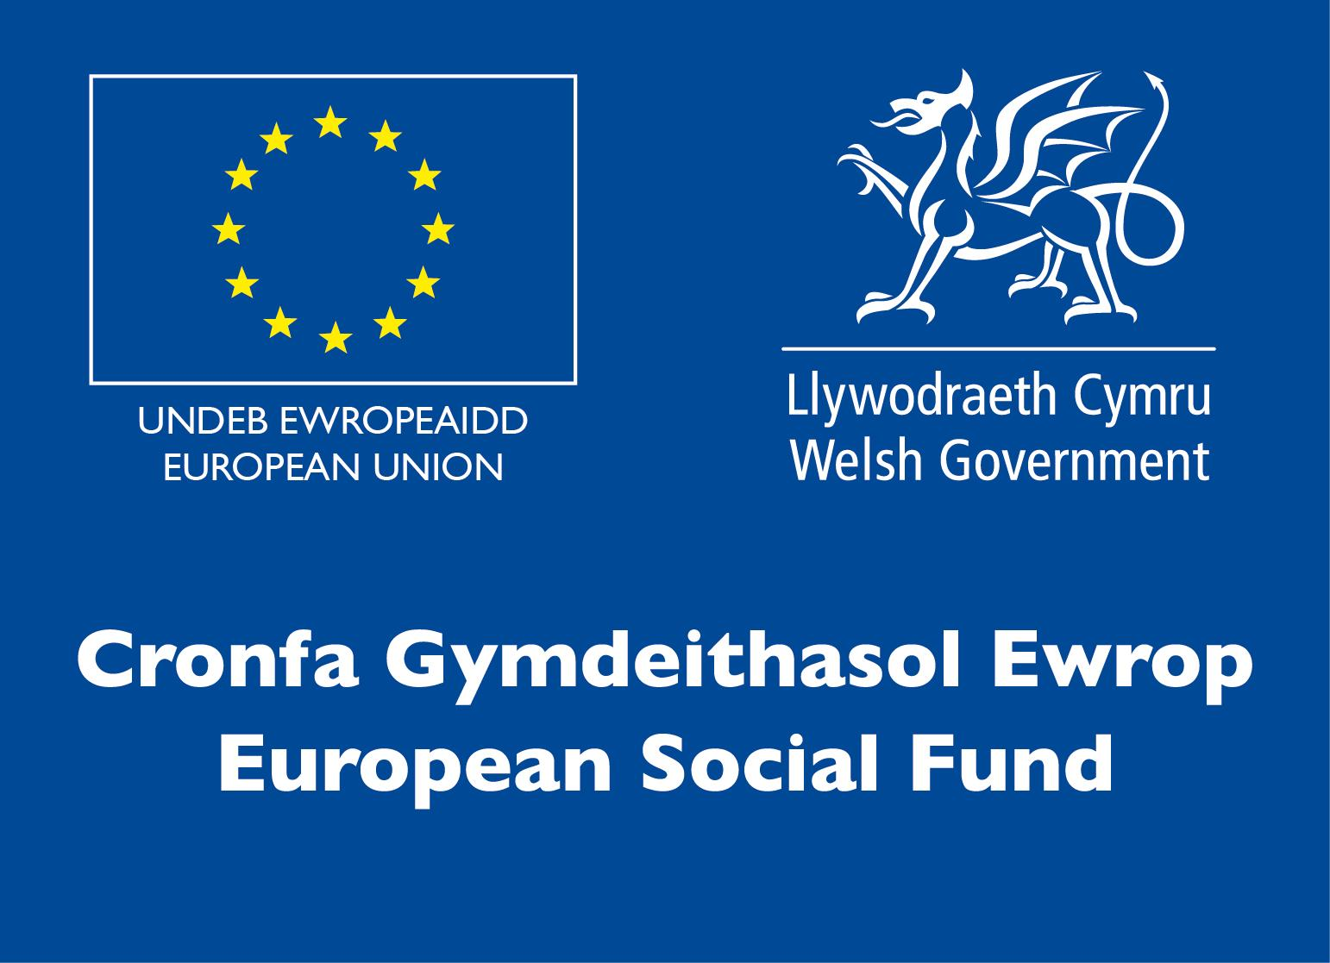
Entry capacity restrictions by organisation
Maximum of 3 entries per organisation.
This is the maximum number of entries permitted by an organisation for this competition.

This is determined by ‘location’ and ‘organisation’. ‘Organisation’ refers to the competitors’ training provider/employer. ‘Location’ refers to a site where the competitor studies / is employed. For further guidance on these capacities, click here

Brief
Competitors will undertake a series of practical tasks which will demonstrate their abilities and skills in Microsoft Applications. The full competition brief will be provided to each competitor on the morning of the competition heat.

Microsoft Word 2016
Formatting Content
• Create custom styles for text, tables and lists
• Control pagination
• Format, position and resize graphics using advanced layout features
• Insert and modify objects
• Create and modify diagrams and charts using data from other sources
Organising Content
• Sort content in lists and tables
• Perform calculations in tables
• Merge labels with other data sources
• Summarize document content using automated tools
• Use automated tools for document navigation
• Merge letters with other data sources
• Modify table formats

Formatting Documents
• Create and manage master documents and subdocuments
• Create and modify document background
• Create and modify document indexes and tables
• Insert and modify endnotes, footnotes, captions, and cross-references
• Create and modify forms

Microsoft Excel 2016
Organizing and Analysing Data
• Use subtotals
• Define and apply advanced filters
• Group and outline data
• Use data validation
• Create and modify list ranges
• Perform data analysis using automated tools such as the Solver function
• Create PivotTable and PivotChart reports
• Use Lookup and Reference functions
• Locate invalid data and formulas
• Watch and evaluate formulas
• Define, modify, and use named ranges

Formatting Data and Content
• Create and modify custom data formats
• Use conditional formatting
• Format and resize graphics
• Create, edit, and run macros

Managing Data and Workbooks
• Import data to Excel
• Export data from Excel
• Consolidate data

Customising Excel
• Format charts and diagrams1.

Infrastructure List
1 of the following for each competitor:
PC running Windows 10, complete with keyboard and monitor, with Microsoft Office
Applications. Any additional equipment due to learning needs will need to be requested in advance of the competition.

Competition Rules
For full terms and conditions of entry and competition rules visit www.skillscompetitionwales.ac.uk/terms-and-conditions

Generic competition rules
• Mobile phones are to be switched off during competition activity.
• Listening to music via headphones is not permitted during competition activity.
• Any questions during competition activity should be addressed to the competition judging panel.
• Competitors should not communicate with other competitors during competition activity.
• It is the responsibility of each competitor to arrive on time for each competition session. No additional time will be allowed if you arrive late.
• Technical failure of your equipment should be reported immediately to the judging panel. Additional time will be allocated if the fault is beyond the control of the competitor.

Marking and Assessment
Marking and judging of this competition will be done by a team of experts from Industry, Further Education or Training Provider, using a marking criteria and allocated marks to ensure consistency.

Breakdown of marking assessment

A | File Management & Maintaining Documents | 40%
B | Formatting Content | 15%
C | Organising Content | 30%
D | Formatting Documents | 15%
 | Total | 100%

Feedback and Recognition
Individual and Group verbal feedback will be provided at the end of the competition.
No results or awards will be awarded on the day, as marking will be quality assured.
Certificates of Participation will be issued on the day.
Medallists will be invited to a Celebration Event which will be held in March 2021, where the First, Second and Third Awards will be presented.
Marksheets will be made available to unsuccessful competitors after the quality assurance process has been completed. Further details will be provided to all competitors upon notification of outcomes.

Competition Lead
Lead Contact:
Rona Griffiths - rona.griffiths@cambria.ac.uk

Expert Contacts:
Peter Cresswell - peter.cresswell@cambria.ac.uk
Simon Prince - simon.prince@cambria.ac.uk
Kate Unitt - kate.unitt@cambria.ac.uk

Briff y Gystadleuaeth

Teitl y Gystadleuaeth

Datrysiadau Meddalwedd TG ar gyfer Busnes

COVID-19
Oherwydd sefyllfaoedd yn ymwneud â Covid-19, mae ein briffiau cystadlu wedi'u haddasu i ystyried cyfranogiad o bell neu gyfranogiad mewnol lle bo angen. Mabwysiadwyd y dull hwn er mwyn ystyried diogelwch yr holl gystadleuwyr, beirniaid a hefyd er mwyn darparu ar gyfer y gwahanol reolau a gweithdrefnau yn y gwahanol golegau, prifysgolion, sefydliadau a lleoliadau sy'n cymryd rhan.

Dyluniwyd y brîff cystadlu hwn fel y gellir ei ddefnyddio’n fewnol yng ngholegau, prifysgolion neu sefydliadau’r cystadleuwyr eu hunain, neu fel y gellir ei ddefnyddio o bell o gartrefi’r cystadleuwyr eu hunain.

Trosolwg y Gystadleuaeth
Mae staff Datrysiadau Meddalwedd TG yn gweithio yn yr adran TG mewn sefydliad, gan ddarparu cymorth fel Arbenigwyr Cymwysiadau.

Yn y gystadleuaeth hon, bydd cystadleuwyr yn cael eu profi ar eu gwybodaeth fanwl am feddalwedd Microsoft Office - Microsoft Word & Microsoft Excel, neu Google Suite Applications. Byddant yn mewnbynnu, yn trin, yn allbynnu ac yn cyflwyno gwybodaeth a bydd angen iddynt ddangos cywirdeb, gwybodaeth a sgiliau rheoli amser.

Meini Prawf Cystadlu
Mae'r gystadleuaeth hon ar gyfer y rhai sy’n hyfforddi ar gyfer gyrfa yn y Diwydiant TG ac sy’n astudio hyd at Ddiploma BTEC Lefel 3 neu gymhwyster cyfatebol.
Sicrhewch fod gan eich ymgeiswyr y sgiliau a'r gallu angenrheidiol i gwblhau'r dasg.
Cyfyngiadau capasiti mynediad yn ôl sefydliad
Uchafswm o 3 chystadleuydd fesul sefydliad.
Dyma uchafswm y cystadleuwyr a ganiateir o bob sefydliad ar gyfer y gystadleuaeth hon.

Penderfynir ar hyn yn ôl 'lleoliad' a 'sefydliad'. Mae 'sefydliad' yn cyfeirio at ddarparwr hyfforddiant/gyflogwr y cystadleuwyr. Mae 'lleoliad' yn cyfeirio at y safle lle mae'r cystadleuydd yn astudio/cael ei gyflogi. I gael rhagor o ganllawiau ynglŷn â chapasiti, cliciwch yma.

Briff
Bydd cystadleuwyr yn ymgymryd â chyfres o dasgau ymarferol a fydd yn dangos eu galluoedd a'u sgiliau gyda Chymwysiadau Microsoft. Bydd briff llawn y gystadleuaeth yn cael ei ddarparu i bob cystadleuydd ar fore rownd gyntaf y gystadleuaeth.

Microsoft Word 2016
Fformatio Cynnwys
• Creu arddulliau addasu ar gyfer testun, tablau a rhestri
• Rheoli tudalennau
• Fformatio, lleoli a newid maint graffigwaith gan ddefnyddio nodweddion cynllun uwch
• Mewnosod ac addasu gwrthrychau
• Creu ac addasu diagramau a siartiau gan ddefnyddio data o ffynonellau eraill

Trefnu Cynnwys
• Trefnu cynnwys mewn rhestri a thablau
• Gwneud cyfrifiadau mewn tablau
• Cyfuno labeli gyda ffynonellau data eraill
• Crynhoi cynnwys dogfennau gan ddefnyddio offer awtomataidd
• Defnyddio offer awtomataidd ar gyfer llywio dogfennau
• Cyfuno llythyrau gyda ffynonellau data eraill
• Addasu fformat tablau

Fformatio Dogfennau
• Creu a rheoli meistrddogfennau ac is-ddogfennau
• Creu ac addasu cefndir dogfennau
• Creu ac addasu mynegeion a thablau dogfennau
• Mewnosod ac addasu ôl-nodiadau, troednodiadau, capsiynau, a chroesgyfeiriadau
• Creu ac addasu ffurfiau

Microsoft Excel 2016
Trefnu a Dadansoddi Data
• Defnyddio isgyfansymau
• Diffinio a chymhwyso hidlwyr uwch
• Grwpio ac amlinellu data
• Defnyddio dilysiant data
• Creu ac addasu ystodau rhestri
• Dadansoddi data gan ddefnyddio offer awtomataidd megis y swyddogaeth Solver
• Creu adroddiadau PivotTable a PivotChart
• Defnyddio’r swyddogaethau Lookup a Reference
• Lleoli data a fformiwlâu annilys
• Gwylio a gwerthuso fformiwlâu
• Diffinio, addasu, a defnyddio ystodau a enwir

Fformatio Data a Chynnwys
• Creu ac addasu fformatau data wedi’u teilwra
• Defnyddio fformatio amodol
• Fformatio a newid maint graffigwaith
• Creu, golygu, a rhedeg macros

Rheoli Data a Llyfrau Gwaith
• Mewnforio data i Excel
• Allforio data o Excel
• Cydgrynhoi data

Teilwra Excel
• Fformatio siartiau a diagramau.

Rhestr Seilwaith
1 o'r canlynol ar gyfer pob cystadleuydd:
Cyfrifiadur sy'n rhedeg Windows 10, ynghyd â bysellfwrdd a monitor, gyda Rhaglenni Microsoft Office.
Bydd rhaid gofyn am unrhyw offer ychwanegol sydd eu hangen oherwydd anghenion dysgu cyn y gystadleuaeth.

Rheolau’r Gystadleuaeth
I weld y telerau ac amodau mynediad llawn a’r rheolau cystadlu ewch i https://www.skillscompetitionwales.ac.uk/terms-and-conditions?lang=cy

Rheolau cystadlu cyffredinol
• Rhaid diffodd ffonau symudol yn ystod y gweithgareddau cystadlu.
• Ni chaniateir gwrando ar gerddoriaeth drwy glustffonau yn ystod y gweithgareddau cystadlu.
• Os bydd unrhyw gwestiynau yn ystod y gweithgareddau cystadlu, dylid eu cyfeirio at banel beirniaid y gystadleuaeth.
• Ni ddylai cystadleuwyr gyfathrebu â chystadleuwyr eraill yn ystod gweithgareddau cystadlu.
• Cyfrifoldeb pob cystadleuydd yw cyrraedd yn brydlon ar gyfer pob sesiwn o'r gystadleuaeth. Ni chaniateir amser ychwanegol os byddwch yn cyrraedd yn hwyr.
• Os bydd methiant technegol ar eich offer dylech hysbysu’r panel beirniadu ar unwaith. Bydd amser ychwanegol yn cael ei ganiatáu os yw'r nam y tu hwnt i reolaeth y cystadleuydd.

Marcio ac Asesu
Caiff y gwaith o farcio a beirniadu'r gystadleuaeth ei gynnal gan dîm o arbenigwyr o blith Darparwyr Hyfforddiant, gweithwyr Addysg Bellach, neu gynrychiolwyr Diwydiant gan ddefnyddio meini prawf marcio a marciau wedi'u dyrannu i sicrhau cysondeb.

Dadansoddiad o farcio ac asesu

A | Rheoli Ffeiliau a Chynnal Dogfennau | 40%
B | Fformatio Cynnwys | 15%
C | Trefnu Cynnwys | 30%
D | Fformatio Dogfennau | 15%
 | Cyfanswm | 100%

Adborth a Chydnabyddiaeth
Bydd adborth llafar Unigol a Grŵp yn cael ei ddarparu ar ddiwedd y gystadleuaeth.

Ni roddir canlyniadau na gwobrau ar y diwrnod gan y bydd angen sicrhau ansawdd y gwaith marcio.

Bydd Tystysgrifau Cyfranogiad yn cael eu rhoi ar y diwrnod.

Bydd y rhai sy’n ennill medalau yn cael eu gwahodd i Ddigwyddiad Dathlu a fydd yn cael ei gynnal yn mis Mawrth 2021, lle bydd y Gwobrau Cyntaf, Ail a Thrydedd yn cael eu cyflwyno.

Bydd taflenni marcio ar gael i gystadleuwyr aflwyddiannus ar ôl i’r broses sicrhau ansawdd gael ei chwblhau. Caiff manylion pellach eu darparu i bob cystadleuydd ar ôl iddynt gael gwybod beth yw’r canlyniadau.

Arweinydd y Gystadleuaeth
Cyswllt Arweiniol:
Rona Griffiths - rona.griffiths@cambria.ac.uk

Cysylltiadau Arbenigol:
Peter Cresswell - peter.cresswell@cambria.ac.uk
Simon Prince - simon.prince@cambria.ac.uk
Kate Unitt - kate.unitt@cambria.ac.uk

